**UNIVERSIDAD METROPOLITANA DEL ECUADOR**

**CARRERA: SISTEMAS DE INFORMACIÓN**

**TRABAJO DE TITULACIÓN PREVIO A LA OBTENCIÓN DEL TÍTULO DE INGENIERÍA EN SISTEMAS DE INFORMACIÓN**

**Tema:**

**Aplicación Web para la promoción y gestión de los servicios turísticos de la Cooperativa “Molinuco” en el Valle de los Chillos.**

**Autor:**

**NASIMBA QUISHPE ALEXANDRA JULIANA**

**Asesor:**

**ING. MIGUEL ANGEL FERNÁNDEZ MARÍN MSc.**

**Quito. 2020**

**DEDICATORIA**

La presente tesis la dedico a mi mama, a mi hermano y principalmente a mi hija Martina que esta por nacer que es el motor que me obliga a funcionar y ser cada día mejor y sin la familia uno no puede conseguir la fuerza necesaria para lograr las metas.

**RESUMEN**

Esta empresa Molinuco uno de sus atractivos turísticos son las cascadas, ha surgido de un grupo de personas que han tenido inconvenientes para manejar la publicidad y determinar en cuál de los medios de comunicación se encuentra su público objetivo, este hecho sumado a la falta de publicidad en el entorno digital de los lugares turísticos del sector, ha causado que el turismo disminuya.

En la época actual, conocida como la era digital, gran parte de la población mundial tiene acceso a internet y cuenta con dispositivos móviles para poder navegar constantemente; sin embargo, la cooperativa de transporte “Molinuco” carece de una gestión adecuada de las redes sociales o estrategias digitales que apalanquen la publicidad de la misma derivando en el desconocimiento total de los servicios por parte de las personas que visitan el Valle de los Chillos y/o Sangolquí.

Por otra parte, la cooperativa no cuenta con un sistema de control de transporte y toda la información del servicio se maneja a través de Excel, lo que implica que haya gran cantidad de datos que no se pueden procesar eficientemente. Esto genera inconvenientes en la organización de los vehículos que se encuentran en turno y la capacidad que tienen para brindar su servicio, debido a esta falla de comunicación, en ocasiones no se puede ofrecer el transporte a los clientes, ni ofrecer un servicio de calidad.

El proceso de desarrollo de software será guiado por la metodología RUP. Como herramientas para la implementación de la propuesta se utilizará el lenguaje de programación es PHP y el sistema de gestión de bases de datos relacional MySQL y para la gestión de contenido, utilizaremos WordsPress

# INTRODUCCIÓN

Los centros educativos son instituciones de mucha importancia en el Ecuador. Se enfocan en fomentar y favorecer a los niños para insertarlos en la sociedad como adultos responsables, de esta manera se guía e inculcan las enseñanzas científicas. Por tanto, un centro educativo es un establecimiento destinado a la enseñanza y fortalecimiento de los valores inculcados en el hogar.

De igual forma, se constituyen los ámbitos por el cual se aprenden las distintas áreas del conocimiento, como física, biología, matemáticas, historia, literatura y arte, entre otras. Las cuales garantizan el acceso y la calidad de la educación, en el territorio nacional mediante la formación integral holística e inclusiva.

En los centros educativos se establece una forma estructural, que tiene que ver con la manera como es organizada la información, cada integrante de la estructura tiene un rol a desempeñar. En este aspecto se puede visualizar la gestión escolar, ya que es un proceso que fortalece el funcionamiento adecuado de los centros educativos.

En los últimos 7 años, la educación en ecuador ha avanzado de una manera muy notoria, Lo demuestra la Unesco al congratular al Ecuador por la mejora en los resultados del Terce ([Tercer Estudio Regional Comparativo y Explicativo](http://www.anep.edu.uy/anep/index.php/tercer-estudio-regional-comparativo-y-explicativo-terce)) y resaltó los avances en materias educativas que ha tenido. Además, mejoró los resultados en todas las áreas evaluadas, por lo cual se ubica entre los países que más avances ha obtenido.

La presente investigación se centra en la unidad educativa “Louis Víctor de Broglie”, en la cual, el proceso de enseñanza y aprendizaje se orienta hacia los lineamientos, que impone el Ministerio de Educación para los establecimientos educativos, es así que, se ha identificado tiempo altos de procesamiento de información en los proceso administrativos, por lo cual la investigación se le realiza para mejorar y agilizar los procesos en la institución de tal manera que los servicios que se ofrecen sean más agiles y confiables.

La institución se encuentra localizada en la parroquia de Quitumbe – Av. Simón Bolívar a 50 metros del puente de pueblo unido. La unidad Educativa Louis Víctor de Broglie se encuentra a cargo de 482 estudiantes que provienen de distintos sitios de la ciudad de Quito. A los cuales se les deben garantizar que cuenten con servicios de excelencia tanto institucionales, administrativos y académicos.

**SITUACIÓN PROBLEMÁTICA**

Dentro de los procesos administrativos, de la institución existen tres procesos que serán abordados por su importancia e impacto en la organización documental. Los cuales se describe a continuación:

El **registro de matrículas de estudiantes**, que consiste en obtener la información de los postulantes a la institución. Donde los aspirantes llenan su ficha personal, que es utilizada para actualizar el documento de Excel que lleva el registro de matrícula de estudiantes inscritos. El documento Excel se archiva para su posterior aprobación. Una vez aprobada la solicitud se inscribe al alumno y se procede a llenar el documento de evidencia de inscripción.

El **control de cobro de pensiones** se realiza cada fin de mes cuando los representantes legales de los alumnos se acercan a la institución a cancelar la pensión. El cobro se realiza a través de un comprobante de pago, efectivo o cheque. Posteriormente, la información generada es guardada en un documento de Excel de registro de cobro de pensiones. Luego se emite comprobante de pago que se entrega al representante legal.

El **pago de sueldos de docentes** se realiza los primeros días de cada mes. Los docentes se acercan a secretaría para recibir sus honorarios. Este proceso se realiza teniendo en cuenta la asistencia, puntualidad y desempeño registrado. Se actualiza el registro de pagos de sueldos en un documento de Excel. Luego se emite un comprobante de pago.

La gestión de la información se realiza de forma manual auxiliado mediante las herramientas Microsoft Word y Excel. El proceso se dificulta, debido a que existen muchas fuentes de datos. Esto provoca que la búsqueda de la información sea lenta. La información se encuentra compartida en archivadores tanto físicos, como digitales que contienen una gran cantidad de documentos. A la hora de realizar un reporte los datos hay que verificarlos dos o tres veces para no cometer ningún error, aunque en auditorías internas se han detectado omisión de información o aumento de los mismos, todo esto producto al error humano.

Estos tres procesos generan mucha información física; siendo su almacenamiento en archivadores físicos en buen estado un medio importante para su conservación. Es necesario que el ambiente para su almacenamiento este en óptimas condiciones. Lo que evitaría pérdidas de información tanto por factores naturales, como factores humanos.

Además, se ha obtenido quejas por parte de los padres, colectivo de profesores e incluso estudiantes de los procesos deficientes que tiene la institución, ya que se exponen varias causas que se repiten con frecuencia. De la misma forma los docentes sienten molestia al pedir información de sus roles de pago, pues hay que solicitarla de manera anticipada con un tiempo prudencial.

Se ha evidenciado retrasos en el registro de matrículas de estudiantes, ya que la información que se toma debe posicionarse en diferentes documentos Excel, teniendo información redundante y duplicada. La cual es almacenada en archivadores y esta información tiende a degradarse con el paso del tiempo, y para su consulta la búsqueda demora mucho hasta ser verificada.

La molestia por parte de los representantes legales de los alumnos es evidente, ya que los procesos demoran mucho. Esto se expone explícitamente en las reuniones de entrega de reportes, por las quejas expresadas. Los representantes legales expresan su malestar porque los retrasos son muy notorios y en ocasiones la información no es la correcta.

## FORMULACIÓN DEL PROBLEMA

¿Cómo viabilizar la gestión de la información asociada con los procesos de registro de matrículas de estudiantes, control de cobro de pensiones y pago de sueldos a docentes en la unidad educativa Louis Víctor de Broglie?

## OBJETIVO GENERAL

Desarrollar un sistema informático que viabilice la gestión de la información relacionada con los procesos de registro de matrículas de estudiantes, control de cobro de pensiones y pago de sueldos a docentes en la unidad educativa Louis Víctor de Broglie.

## OBJETIVOS ESPECÍFICOS

* Valorar los sistemas informáticos existentes a nivel nacional, relacionados con los procesos de registro de matrículas de estudiantes, control de cobro de pensiones y pago de sueldos a docentes.
* Describir la metodología de desarrollo de software, el lenguaje de programación, el gestor de la base de datos y las herramientas para el ambiente de desarrollo del sistema.
* Desarrollar un sistema informático de acuerdo a los requisitos especificados según las fases de la metodología seleccionada.
* Estimar el esfuerzo y costo para el desarrollo del sistema.
* Diseñar pruebas de caja negra para la verificación y validación funcional del sistema.

# JUSTIFICACIÓN DE LA INVESTIGACIÓN

Es de vital importancia para la Cooperativa Molinuco, en sus actividades turísticas contar con un sistema automatizado el cual brinde la ayuda necesaria para controlar el registro de servicio de transporte, paquetes de actividades recreativas, servicio de alimentación, servicio de hospedaje y servicio de guía turística. por lo cual se debe de llevar de una manera adecuada y organizada para obtener reportes confiables de una manera más ágil.

Al contar con la información almacenada en la base de datos del sistema, se tiene una correcta persistencia de datos. Los registros, al igual que los procesos y actividades se reducirían mejorando la atención y la calidad de la información ya que esta será verificada al momento de guardar la información, el trabajo del personal administrativo se reducirá.

## VIABILIDAD DE LA INVESTIGACIÓN

El sistema tiene características técnicas, operativas que garantiza el cumplimiento de los objetivos y metas propuestos. Los módulos que lo constituyen tratan de afianzar un proceso ya iniciado con la priorización de las necesidades de los turistas hacia las cascadas de Molinuco.

El proyecto busca consolidar las estrategias y esfuerzos realizados con la información, brindando mejoras con la automatización de los procesos: controlar el registro de servicio de transporte, paquetes de actividades recreativas, servicio de alimentación, servicio de hospedaje y servicio de guía turística, también se debe tener en cuenta el apoyo las sugerencias de los turistas al momentos de acceder a la página web y su total colaboración al momento de proporcionar la información necesaria para realizará el proyecto, con el fin de obtener mejores resultados al proceso que se lleva en la actualidad.

# TIPOS DE INVESTIGACIÓN

De acuerdo al proyecto que se desarrollará el tipo de investigación que se realizará será aplicada, y las estrategias de estudio serán bibliográfica y de campo.

## INVESTIGACIÓN APLICADA

La investigación aplicada se implementa por que busca generar conocimiento directo a los problemas y se ocupa del proceso ya que se utiliza la teoría y el producto. De acuerdo con (Chuc Sntiago, 2013) “persigue fines directos e inmediatos, utiliza los conocimientos en la práctica y en la mayoría de los casos en provecho de la sociedad.”

## INVESTIGACIÓN BIBLIOGRÁFICA

La investigación bibliográfica permite desarrollar la investigación del presente trabajo, ya que despliega procesos, organizaciones información científica de un tema específico. Además, de acuerdo con (Lopez de Prado, 2008) “la información que se obtiene a través de la investigación bibliográfica no es un fin en sí mismo, sino que se pretende obtener los conocimientos necesarios para llevar a cabo un proceso de investigación más amplio sobre cualquier tema determinado”.

## INVESTIGACIÓN DE CAMPO

Tomando en cuenta el lugar donde se realizará el proyecto se optó por elegir la investigación de campo. Según (Cedeño Loor, 2010) “La investigación de campo se realiza en el lugar de los hechos, en el lugar donde se desarrollan los acontecimientos” dicha investigación se realizó en la comunidad turística de Molinuco en Valle de los Chillos”.

# HIPÓTESIS

Los altos niveles de atomización empresarial existentes provocan en el sector turístico en el mercado y el crecimiento sostenido de la demanda, lo que tiende a provocar un crecimiento extensivo de la oferta y el predominio de comportamientos reactivos a la demanda.

# ESTRUCTURACIÓN DEL DOCUMENTO

En el capítulo I, se expone el marco teórico, el cual visualiza todos los antecedentes de la investigación. El análisis de sistemas informáticos relacionados con el área de acción y sus distintas herramientas, tecnológicas y metodológicas que se implementarán en el transcurso de la investigación y elaboración del sistema informático.

El capítulo II, establece el análisis del modelo de negocio y detalla las reglas del negocio, en la cual se especifican los requerimientos funcionales y no funcionales que serán estimados para la solución del problema.

En el capítulo III, se puntualiza el desarrollo del software, con ayuda de los distintos modelos que brinda la metodología escogida, como son diagramas de clases, diseño, físico, lógico y la visualización de la base de datos en donde se observan las relaciones para la elaboración del sistema

En el capítulo IV, se establece la validación del software, mediante la realización de pruebas de caja negra, técnicas, resultados de las pruebas y aceptación de los usuarios.

# CAPÍTULO I

## FUNDAMENTACIÓN TEÓRICA.

El presente capítulo describe la problemática a resolver y los antecedentes de los procesos, servicio de transporte, paquetes de actividades recreativas, servicio de alimentación, servicio de hospedaje y servicio de guía turística. Además, se compara algunos sistemas relacionados al tema de investigación. Se describen las tecnologías, herramientas, lenguajes y técnicas a utilizar en el desarrollo del problema propuesto.

### 1.1 Conceptos asociados a la investigación:

**Registro de Turistas:** Proceso en el cual será obligatorio para el turista, que permite establecer un mecanismo de identificación.

**Registro de Transporte:** Proceso que realiza la Cooperativa Molinuco el cual prestará el servicio de transporte terrestre, el mismo que contendrá las generalidades de ley.

**Registro de Hospedaje:** Gestión que se realiza por parte de los viajeros aclarando una serie de recomendaciones para su correcto registro.

### 1.2 Objetivos estratégicos de la organización objeto de la investigación.

### 1.2.1 Visión Al 2030 el Ministerio de Turismo es una organización dinámica, facilitadora, gestora y articuladora de los esfuerzos nacionales para la consolidación del turismo sostenible como una de las principales fuentes de ingresos del país, impulsando la competitividad del sector. (Mision-Vision , 2017)

### 1.2.2 Misión

Somos el ente rector que planifica, gestiona, promociona, regula y controla, al turismo sostenible del Ecuador.

(Mision-Vision , 2017)

### 1.3 Objeto de estudio.

Sistemas Informatizados enfocados a los procesos de servicio de transporte, paquetes de actividades recreativas, servicio de alimentación.

### 1.3.1 Campo de acción:

Los procesos enfocados al registro de control , servicio de hospedaje y servicio de guía turística de la Cooperativa Molinuco.

1.3.2 Flujo actual de proceso.

### 1.3.2.1 Análisis crítico de la ejecución de los procesos.

Los procesos que se realizan en la Cooperativa Molinuco que tienen que cumplir con ciertos procedimientos a seguir, para realizar los métodos antes propuestos: el servicio de transporte, paquetes de actividades recreativas, servicio de alimentación, servicio de hospedaje y servicio de guía turística. Por lo cual se detectó que el registro de la información no es eficiente y generan muchos inconvenientes, al momento de registrar información el cual se produce varias responsabilidades para cada socio o empleado, el cual podría ocasionar perdida de tiquetes o confusión del mismo por lo que provocan muchos inconvenientes al momento de tomar decisiones, la información no se la extrae de manera inmediata, por lo cual existe mucha inconformidad por parte del turista.

### 1.3.2.2 Procesos objeto de automatización.

Los procesos a ser automatizados son: servicio de transporte, paquetes de actividades recreativas, servicio de alimentación, servicio de hospedaje y servicio de guía turística, de esta manera se garantiza que la información sea de fácil manejo, almacenamiento, así como se garantiza la integridad y accesibilidad de la información contenida del la Cooperativa Molinuco.

### 1.4 Sistemas automatizados existentes relacionados con el campo de acción.

Mejorar y agilizar el registro de turistas mediante la página web que evitaría generar más tiempo en sus actividades, el registro de tiquetes se realizará de una manera más organizada, esto permitirá el correcto registro del cliente y evitar tramites, o información escasa de las actividades que ofrece “Molinuco”

Muy pocos centros turísticos cuentan con un software especializado para la automatización de los procesos de servicio de transporte, paquetes de actividades recreativas, servicio de alimentación, servicio de hospedaje y servicio de guía turística.

.

### 1.3 Objeto de estudio.

Sistemas Informatizados enfocados a los servicios de transporte, paquetes de actividades recreativas, servicio de alimentación, servicio de hospedaje y servicio de guía turística.

### 1.3.1 Campo de acción:

Los procesos enfocados al servicio de transporte, paquetes de actividades recreativas, servicio de alimentación, servicio de hospedaje y servicio de guía turística de la Cooperativa Molinuco.

1.3.2 Flujo actual de proceso.

### 1.3.2.1 Análisis crítico de la ejecución de los procesos.

Los procesos que se realizan en la Cooperativa Molinuco no cuentan con un orden secuencial que tienen que cumplir con ciertos procedimientos a seguir, para realizar los procesos antes propuestos: servicio de transporte, paquetes de actividades recreativas, servicio de alimentación, servicio de hospedaje y servicio de guía turística. Por lo cual se detectó que el registro de la información manualmente no es eficiente y generan muchos inconvenientes al momento de registrar a los turistas u obtener información acerca de sus actividades las cuales ofrecen las cascadas de Molinuco. En consecuencia, los informes no pueden ser registrados de inmediato, por lo que provocan muchos inconvenientes al momento de tomar decisiones, la información no se la extrae de manera inmediata, por lo cual existe mucha inconformidad por parte del cliente.

El registro de actividades turísticas y alojamiento es manual, es un proceso muy importante, este genera mucha información la cual no es almacenada de manera correcta, en ciertos casos a ocasionado perdida de información de clientes ya registrados en una hoja manual, eso genera mucho malestar en los turistas.

Los procesos son muy descuidados por parte de los socios de la Cooperativa Molinuco, el mal trato de la documentación, causaría muchos inconvenientes a la hora de buscar información de los turistas ya registrados.

### 1.3.2.2 Procesos objeto de automatización.

Los procesos a ser automatizados son: servicio de transporte, paquetes de actividades recreativas, servicio de alimentación, servicio de hospedaje y servicio de guía turística, de esta manera se garantiza que la información sea de fácil manejo, almacenamiento, así como se garantiza la integridad y accesibilidad de la información contenida.

### 1.4 Sistemas automatizados existentes relacionados con el campo de acción.

Mejorar y agilizar el registro de clientes mejorando el tiempo y obtener más información mediante la página web, se realizaría de una manera más organizada. Todo esto permitirá agilizar los procesos turísticos de la Cooperativa Molinuco.

Muy pocos centros turísticos cuentan con un software especializado para la automatización de los procesos: servicio de transporte, paquetes de actividades recreativas, servicio de alimentación, servicio de hospedaje y servicio de guía turística. Normalmente se registra datos del turista y la información como apellidos, nombres, dirección domiciliaria y datos de un familiar cercano para comunicarse en caso de emergencia.

### 1.6 Fundamentación de la metodología utilizada

Teniendo en consideración todos los aspectos se decidió por elegir una metodología tradicional debido a que es centrada en los procesos y da énfasis en los productos y la organización además los procesos deben estar bien definidos y documentados. Se utilizará la metodología de desarrollo tradicional RUP.

**Proceso Unificado Racional RUP.**

RUP es una propuesta de proceso de desarrollo de software, orientado a objetos que utiliza UML (Unied Mode/ing Language) para describir un sistema. UML es un lenguaje que permite la modelación de sistemas con tecnología orientada a objeto. (Muñiz Lobos & Torres Gómez-Monte, 2007)

Consiste en un marco de trabajo de proceso de desarrollo de software. RUP es un marco de trabajo de procesos adaptables, con la idea de ser ajustado por las organizaciones de desarrollo y los equipos de proyecto de software que seleccionaran los elementos del proceso que sean apropiados para sus necesidades.

La ventaja primordial que tiene RUP, es que permite las mediciones como: tiempo, nivel de avance y estimación de costos. (Diáz Dominguéz, L.& Castollo Sequera, J., 2015)

**La vida del Proceso Unificado**

El Proceso Unificado se repite a lo largo de una serie de ciclos de desarrollo que constituyen la vida de un sistema. Cada ciclo de desarrollo concluye con una versión entregable del producto y Cada ciclo consta de cuatro fases. (García Peñalvo & García Holgado, 2018)

**Inicio**

Se define el alcance del proyecto y se desarrollan los casos de negocio

**Elaboración**

Se planifica el proyecto, se especifican en detalle la mayoría de los casos de uso y se diseña la arquitectura del sistema

**Construcción**

Se construye el producto

**Transición**

El producto se convierte en versión beta. Se corrigen problemas y se incorporan mejoras sugeridas en la revisión (García Peñalvo & García Holgado, 2018)

Ilustración 1:La vida del Proceso Unificado

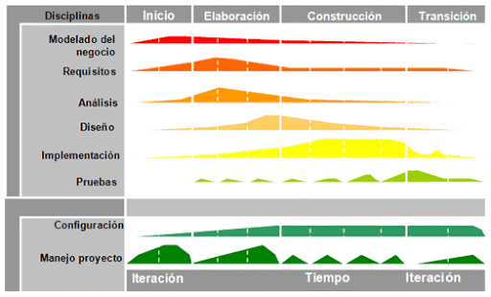

Elaborado por:Jaime González Vargas, 1996

**Disciplinas de RUP (Rational Inified Proces)**

La metodología de RUP tiene nueve disciplinas, las mismas se basan en una secuencia sistemática de pasos para la culminación del proceso, divididas en dos grupos tanto primarias (6) como de apoyo (3). La primera se emplea para el desarrollo de proyectos pequeños, en el que constan aspectos como: modelado de negocios, requerimientos, análisis, diseño, implementación, pruebas y despliegue; mientras que en el segundo caso son las de soporte como: entorno, proyecto, configuración y cambios. (Gómez & Gómez, 2015)De acuerdo a (Metzner & Niño, 2016) la mayoría de las disciplinas abarcan actividades acorde a las iteraciones de las fases (elaboración, construcción, transición), es así que al finalizar se genera un código operativo, sin embargo en la fase inicial sucede lo contrario.

Se puede especificar que tanto las fases como las disciplinas van ligadas directamente, pues cada fase cumple un propósito específico y en cada disciplina se ejecutan distintas actividades, de tal manera que se pueden apreciar resultados.

#### Metodología de trabajo basado en RUP

En la siguiente tabla se describe la metodología de trabajo RUP.

Tabla 4: Metodología de trabajo RUP

|  |  |  |  |  |  |  |  |  |
| --- | --- | --- | --- | --- | --- | --- | --- | --- |
| DISCIPLINA (PROCESO) | FASES | | | | | | | |
| INICIO | | ELABORACIÓN | | CONSTRUCCIÓN | | TRANSICIÓN | |
| Actividades | Artefacto | Actividades | Artefacto | Actividades | Artefacto | Actividades | Artefacto |
| MODELADO DEL NEGOCIO | Elaborar casos de uso del negocio | Casos de uso del negocio |  |  | Aplicar casos de uso del negocio | Casos de uso del negocio |  |  |
| Realizar diagrama de actividades |  |
| REQUERIMIENTOS | Establecer requerimientos funcionales |  | Elaborar casos de uso del sistema |  | Aplicar casos de uso del sistema | Casos de uso del sistema |  |  |
| Establecer requerimientos no funcionales |
| ANÁLISIS Y DISEÑO |  |  | Realizar la arquitectura del sistema | Diagrama MVC |  |  |  |  |
| Elaborar diagrama de clases | Diagrama de clases |
| IMPLEMENTACIÓN |  |  | Elaborar diagrama de secuencias |  | Aplicar diagrama de secuencias | Diagrama de secuencias |  |  |
| Elaborar diagrama de componentes | Aplicar diagrama de componentes | Diagrama de componentes |
| PRUEBAS |  |  |  |  | Preparar pruebas y análisis de la factibilidad |  | Presentar formulario de prueba | Caso de prueba |

Elaborado por: Alexandra Juliana Nasimba

**Lenguaje Unificado de Modelado UML.**

El UML o Lenguaje de Modelado Unificado, es una notación que se orienta a objetos ya que está compuesto por elementos gráficos los cuales se combinan para formar diagramas, por tanto, se puede especificar que UML es un leguaje gráfico, que permite fabricar y documentar los bocetos que modela un sistema. El propósito de un modelo es la presentación simplificada de la realidad, el UML no permite visualizar lo que hará un sistema, mas no nos dice cómo implementar dicho sistema, (Arias Barragan, 2016). Sin embargo, UML se define como un lenguaje gráfico para visualizar, especificar, construir y documentar los artefactos de un sistema con gran cantidad de software. Proporciona una forma estándar de diagramar planos de un sistema, abarcando las partes conceptuales (funciones del sistema, y en principio también procesos industriales), y los objetos concretos (clases escritas en lenguajes de programación específico, esquemas de bases de datos, componentes de software reutilizables). (Arias Barragan, 2016)

#### Herramientas y Tecnologías.

**Lenguaje Estructurado de Consultas MariaDB**

Es un sistema gestor de base de datos relacionales rápido, sólido flexible e idóneo para la creación de base de datos con acceso desde páginas web dinámicas, así como para la creación de cualquier otra solución que implique el almacenamiento de datos. Otro de los productos que ofrece el mercado con el motor de almacenamiento XtraDB que es muy compatible con MySQL por lo que ofrece motores de almacenamiento estándar y por lo tanto altamente, compatible con los motores de almacenamiento de MySQL (Hueso Ibañez, 2014)

**XAMPP.**

Es XAMPP una herramienta de desarrollo de plataforma libre, el cual integra diversas tecnologías en una sola aplicación además se puede integrar fácilmente con MySQL.

Es XAMPP es un paquete formado por un servidor web Apache, una base de datos MySQL y los intérpretes para los lenguajes PHP y Perl.

Una de las características sobresalientes de este sistema es que es multiplataforma, es decir, existen versiones para diferentes sistemas operativos, tales como: Microsoft Windows, GNU/Linux, Solaris, y MacOS X. Existen versiones para Linux (testeado para SuSE, RedHat, Mandrake y Debian). (Maria Cuaspud & Johan Revelo, 2012)

**Visual Paradigm**

Es Visual Paradigm una herramienta CASE (Ingeniería de Software Asistida por Computación). Se concibió para diseñar el ciclo completo de vida de proceso de desarrollo de software.

Constituye una herramienta privada disponible en varias ediciones, cada una destinada a satisfacer diferentes necesidades. Existe una alternativa libre y gratuita de este software, la versión Visual Paradigm UML 6.4 Community Edition (Community Edition, ya que existe la Enterprise, Professional, entre otros). Fue diseñado para una amplia gama de usuarios interesados en la construcción de sistemas de [software](https://www.ecured.cu/Software) de forma fiable a través de la utilización de un enfoque Orientado a Objetos. (Paradigm, 2018)

**Netbeans**

Es Netbeans un IDE de desarrollo orientado a objetos el cual es muy flexible ya que soporta las nuevas tecnologías, la edición de texto es rápida e inteligente, introduce líneas de código que tengan coincidencias con las palabras, además tiene un gestor de proyectos fácil y eficiente, por lo que escribe código libre de errores.

Se considera como una plataforma ágil para desarrollar diferentes tipos de aplicaciones, ya que soporta diferentes lenguajes de programación PHP, C, C++, Java y JavaScript, entro otros. Es un entorno de desarrollo muy usado por los programadores desde hace algunos años porque es libre y abierto, además permite trabajar con sistemas operativos como: Solaris, Linux, Mac, Windows. El manejo de los proyectos realizados en NetBeans es ágil porque ofrece el trabajo con GUI (Interfaz Gráfica de Usuario), y logra profundizar sus datos e información de forma rápida y sencilla (NetBeans, 2016).

La plataforma NetBeans, es utilizada con fines académicos y comerciales, su característica de herramienta open source permite que su código fuente esté disponible para la comunidad de desarrolladores y puede ser extendido y mejorado siempre que se respeten los términos de su licencia. (Vivona, 2011)

### Conclusión del capítulo.

Los conceptos básicos puntualizados, permitió esclarecer el domino del problema. El cotejo de los sistemas informáticos con similitud al campo de acción permitió valorar que son sistemas que no se ajustan a las necesidades actuales de la Cooperativa Molinuco.

Se describen las características del sistema, el cual es un sistema que automatiza los procesos básicos de la Cooperativa Molinuco servicio de transporte, paquetes de actividades recreativas, servicio de alimentación, servicio de hospedaje y servicio de guía turística. El cual reduce los problemas, manejo de datos y almacenamiento, este sistema puede ser tratado de una manera sencilla.

# CAPÍTULO II

## 2 MODELO DEL NEGOCIO, REQUISITOS FUNCIONALES Y MODELO DEL SISTEMA

### 2.1 Breve descripción del capítulo

En el presente capítulo se expone una descripción del entorno a automatizar, a través de los diagramas de casos de usos de negocio, actores involucrados y diagramas de actividades del negocio. Además, se clasifican los requisitos funcionales teniendo en cuenta su complejidad y se modela y describen los casos de usos del sistema.

### 2.2 Descripción del entorno.

La Cooperativa Molinuco pretende dar a conocer a la comunidad turísticas los servicios y promociones. Que sería la empresa de referencia en transportación turística hacia las Cascadas de Molinuco. Además, pretende promocionar la información de los tipos de reservaciones, de los paquetes incluidos como zona camping, servicios de alimentación, hospedaje, rutas, organización de eventos, transporte y parqueadero. También se pretende automatizar los procesos administración y servicios turísticos, con el fin de evitar a los clientes gastos de movilización o la imposibilidad de llegar al lugar.

### 2.2.1 Modelo de casos de uso del negocio

El diagrama de caso de uso ayuda a comprender la forma en que un sistema de trabajo se comporta. Le ayuda a obtener los requerimientos desde el punto de vista del usuario. Una de las finalidades del proceso de análisis es generar una colección de casos de uso (Schmuller, 2001), que posteriormente se traducirá en diagramas de casos de usos. Los diagramas de caso de uso son una técnica para capturar requisitos o información de cómo un sistema o negocio trabaja, y están compuesto por los casos de uso, los actores que se pueden definir como algo con comportamiento, como una persona (identificada por un rol), sistema informatizado u organización (Larman, 2003), y las relaciones existentes entre ambos. (Baquero Hernández, Argota Vega, Rodriguez Valdés, Ciudad, & Febe, 2016)

La siguiente tabla explica los estereotipos que se utilizarán durante el modelado del negocio.

Tabla 3: Componentes de un Caso de Uso

|  |  |  |
| --- | --- | --- |
| Componentes de un caso de Uso | | |
| Figura | Nombre | Definición |
| Caso de uso - EcuRed | Actor | La figura mencionada como actor, representa participantes en los casos de uso. Los actores pueden ser personas o cosas. Si un actor es una persona, entonces, en realidad, nunca se puede representar por medio de un código. Si un actor es otro subsistema, entonces se le puede observar como una clase o subprograma, pero todavía representarse usando el símbolo de actor en los diagramas de casos de uso. (Kimmel P. , 2008) |
| Caso de uso - EcuRed | Caso de Uso | El símbolo del caso de uso se utiliza para representar capacidades. Al caso de uso se le da un nombre y una descripción mediante un texto. Este último debe describir cómo inicia y finaliza el caso de uso, e incluye una descripción de la capacidad descrita por el nombre de la misma, así como escenarios de apoyo y requisitos no funcionales. (Kimmel P. , 2008) |
|  | Conectores | Dado que los diagramas de casos de uso pueden tener múltiples actores y en virtud de que los casos de uso pueden estar asociados con los actores y con otros casos de uso, se utilizan los conectores para indicar la manera en que ambos están asociados. (Kimmel P. , 2008) |
| Caso de uso - EcuRed | Extensión | El estereotipo Extend se usa para agregar más detalle a una dependencia, lo cual significa que estamos agregando más capacidades. (Kimmel P. , 2008) |
| Caso de uso - EcuRed | Inclusión | Una dependencia rotulada con el estereotipo include significa que, finalmente, el caso de uso dependiente es para volver a usar el caso del que depende. (Kimmel P. , 2008) |

**Elaborado por: Alexandra Juliana Nasimba**

### 2.2.2 Diagrama de casos de uso del negocio

En el siguiente diagrama se muestra los casos de uso del negocio relacionado con el actor del negocio.

Ilustración 2: Diagrama de casos de uso del Negocio

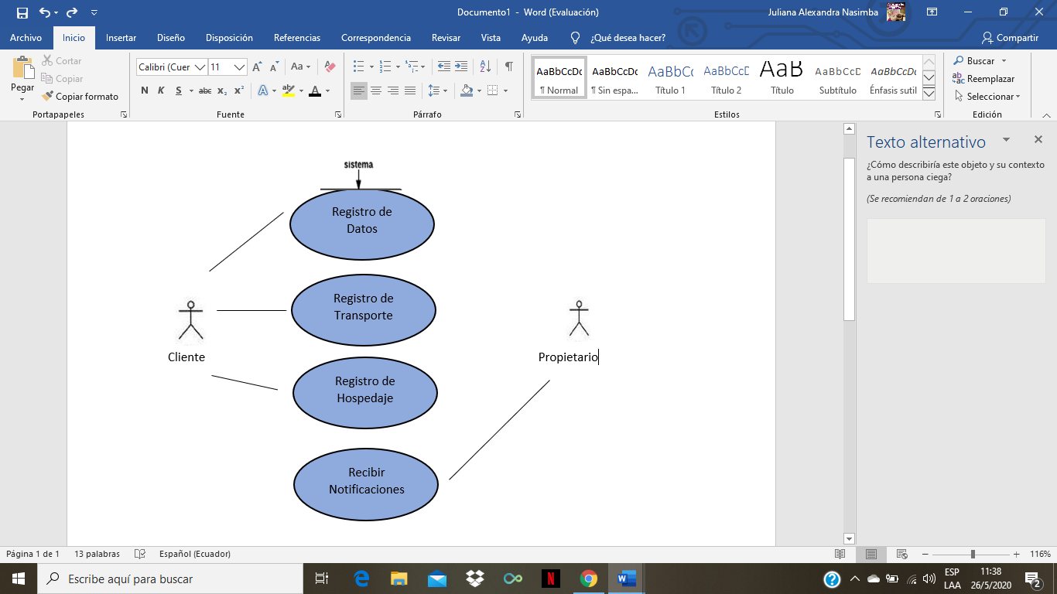

**Elaborado por: Alexandra Juliana Nasimba**

### 2.2.3 Actores y trabajadores del negocio

**Actor del Negocio:** Cualquierindividuo, grupo, entidad, organización, máquina o sistema de información externos; con los que el negocio interactúa. (Hernández González, 2005)

Tabla 4 Descripción de los actores del Negocio

|  |  |
| --- | --- |
| Descripción de los actores del Negocio | |
| Actores del negocio | Función |
| Cliente | Persona que recurre un destino turístico por distracción. |
| Propietario | Persona que presta servicios de alojamientos en el área de turismo. |

**Elaborado por: Alexandra Juliana Nasimba**

**Trabajador del negocio:** Define el comportamiento y responsabilidades (rol) de un individuo, grupo de individuos, sistema automatizado o máquina, que trabajan en conjunto como un equipo. Ellos realizan las actividades y son propietarios de elementos. (Isla Hernandéz, 2019)

|  |  |
| --- | --- |
| Descripción de los trabajadores del Negocio | |
| Actores del negocio | Función |
| Sistema | Registrar la información relacionada con los servicios turísticos, servicio de transporte, paquetes de actividades recreativas, servicio de alimentación, servicio de hospedaje y servicio de guía turística. |

### 2.2.4 Descripción de los casos de usos del negocio.

Las actividades y el registro del cliente son de manera personal, para poder obtener información y acceder a las cascadas de Molinuco se necesita acudir a las oficinas de la Cooperativa Molinuco para proceder a entregar un afiche para poder llenarlo de manera manual, el representante de dicha cooperativa obtiene información del nuevo cliente y procede hacer el contrato o generar tiquetes, y de su respectiva aprobación.

Para cumplir con las necesidades del turista se verifica la información recopilada a través de archivos Excel en el cual se había registrado usuarios. Una vez que el turista accede a todas las reglas propuestas por los propietarios se cancela en caja y se verifica la información que se encuentra en el registro solicitado

* Nombres y apellidos
* Numero de turistas
* Paquetes Turísticos
* Hospedaje
* Alimentación

### 2.2.5 Diagrama de actividades

En UML un diagrama de actividades se usa para mostrar la secuencia de actividades. Los diagramas de actividades muestran el flujo de trabajo desde el punto de inicio hasta el punto final detallando muchas de las rutas de decisiones que existen en el progreso de eventos contenidos en la actividad. Estos también pueden usarse para detallar situaciones donde el proceso paralelo puede ocurrir en la ejecución de algunas actividades. Los Diagramas de Actividades son útiles para el Modelado de Negocios donde se usan para detallar el proceso involucrado en las actividades de negocio. (Systems, 2019)

### 2.2.6 Beneficios de los diagramas de actividades

* Demostrar la lógica de un algoritmo.
* Describir los pasos realizados en un caso de uso UML.
* Ilustrar un proceso de negocios o flujo de trabajo entre los usuarios y el sistema.
* Simplificar y mejorar cualquier proceso clarificando casos de uso complicados.
* Modelar elementos de arquitectura de software, tales como método, función y operación. (Lucidchart, 2019)

Ilustración 3: Diagrama de actividades- Registro de Datos de clientes.

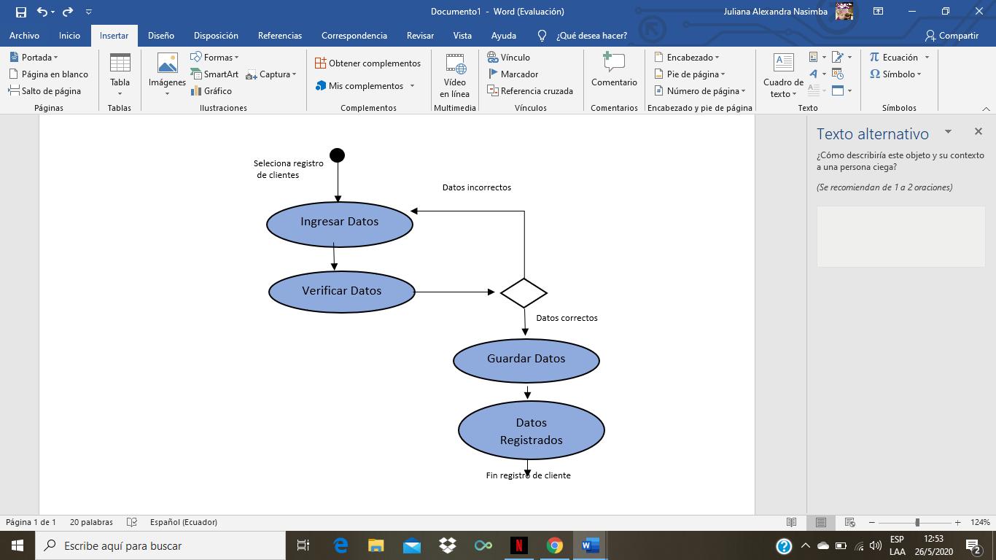

**Elaborado por: Alexandra Juliana Nasimba**

Ilustración 4: Diagrama de actividades – Registro de Transporte

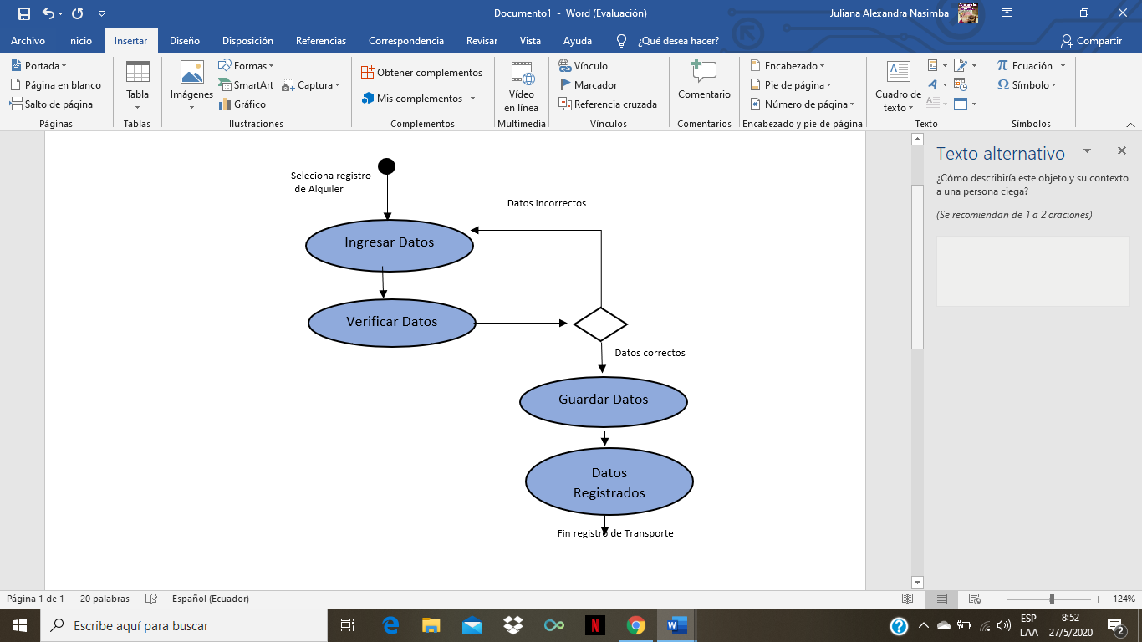

**Elaborado por: Alexandra Juliana Nasimba**

Ilustración 4: Diagrama de actividades – Registro de Hospedaje

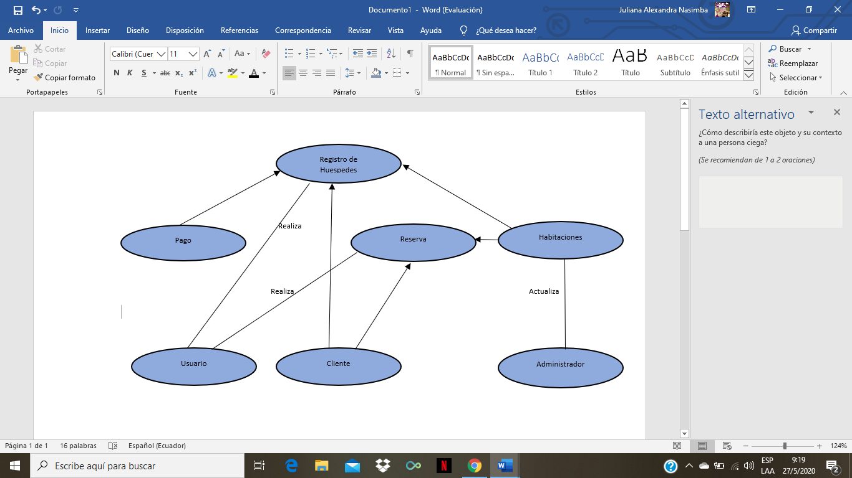

### 2.2.7 Reglas del negocio a considerar

Una regla de negocio es una condición que se debe satisfacer cuando se realiza una actividad de negocio. Una regla puede imponer una política de negocio, tomar una decisión o inferir nuevos datos de datos existentes. (IBM, 2015)

Las reglas del negocio que se toman en cuenta para el presente desarrollo del sistema son:

* Cada cliente, turista debe registrarse mediante la plataforma.
* Todo niño persona de menor de 15 años tiene que estar con su debido representante.
* Todo turista debe leer las políticas y normas de seguridad de las Cascadas de Molinuco.

### 2.3 Especificación de los requisitos de Software

Los requerimientos funcionales describen lo que el sistema debe hacer y dependen del tipo de software a desarrollarse. (Meriño, y otros, 2012).

Estos requerimientos funcionales del usuario definen los recursos específicos que el sistema debe proporcionar. Dichos requerimientos se toman del documento de requerimientos del usuario, e ilustran los diferentes niveles de detalle en que se pueden redactar los requerimientos funcionales. (Sommerville I. , 2005)

#### 2.3.1 Requisitos funcionales (RF)

RF1: Autenticar usuario: Se encarga de validar las credenciales del usuario que intenta acceder al sistema.

RF2: Registro de Usuario: Se encarga de tratar la información relacionada con los datos requeridos de un usuario para el sistema.

RF 2.1 Crear Usuario

RF 2.2 Eliminar Usuario

RF 2.3 Modificar Usuario

RF 2.4 Buscar Usuario

RF3: Registro de Turista: Se encarga de ingresar la información a la plataforma y validar horarios y fechas según los clientes.

RF 3.1 Crear Registro de Turista

RF 3.2 Eliminar Registro de Turista

RF 3.3 Modificar Registro de Turista

RF 3.4 Buscar Registro de Turista

RF 3.5 Listar Registro turista.

RF 4: Registro de Transporte: Se genera al momento de registrar los datos del usuario acorde a las necesidades.

RF 4.1 Crear Servicio Transporte

RF 4.2 Eliminar Servicio de Transporte

RF 4.3 Modificar Servicio de Transporte

RF 4.4 Buscar Fecha y Hora

RF 4.5 Listar Registro de Transporte

RF5: Registro de Hospedaje: Genera información del turista al momento de pasar por ciertos protocolos de registros.

RF 5.1 Crear Registro de Hospedaje

RF 5.2 Eliminar Registro Hospedaje

RF 5.3 Modificar Registro Hospedaje

RF 5.4 Buscar Registro Hospedaje

RF6: Entrega de comprobantes: Una vez registrado los datos se encarga de generar tiquetes con la información solicitada del turista para su análisis y comprobación.

RF 5.1 Crear Cobro Servicio Turístico

RF 5.2 Eliminar Cobro Servicio Turístico

RF 5.3 Modificar Cobro Servicio Turístico

RF 5.4 Buscar Cobro Pendiente

#### 2.3.2 Requisitos no funcionales (RNF)

Los requerimientos no funcionales, son aquellos requerimientos que no se refieren directamente a las funciones específicas que proporciona el sistema, sino a las propiedades emergentes de éste como la fiabilidad, el tiempo de respuesta y la capacidad de almacenamiento. De forma alternativa, definen las restricciones del sistema como la capacidad de los dispositivos de entrada/salida y las representaciones de datos que se utilizan en las interfaces del sistema. (Sommerville I. , 2005)

**Interfaz de usuario**

Tabla : Interfaz de usuario

|  |  |  |
| --- | --- | --- |
| **RNF Interfaz de Usuario (1)** | | |
| **ID** | **Requisitos no Funcionales (RNF)** | **Prioridad del requerimiento** |
| RNF 1.1 | El Sistema garantizará la confiabilidad y el buen desempeño en el manejo de la concurrencia para todos los usuarios del Sistema. | Alta |
| RNF 1.2 | El Sistema presentará texto que de preferencia se encuentre en letras mayúsculas para su mejor visualización | Baja |

Elaborado por: Alexandra Juliana Nasimba Quishpe

**Usabilidad**

Tabla : Usabilidad

|  |  |  |
| --- | --- | --- |
| **RNF Usabilidad (2)** | | |
| **ID** | **Requisitos no Funcionales (RNF)** | **Prioridad del requerimiento** |
| RNF 2.1 | El Sistema garantizará la seguridad de los datos para todos los usuarios. | Alta |
| RNF 2.2 | Las funcionalidades no pueden estar a un alcance mayor de 4 clic de la pantalla inicial o selector de módulos. | Alta |
| RNF 2.3 | El tiempo de respuesta del sistema como máximo debe ser 5 segundos. | Alta |
| RNF 2.4 | El sistema debe proporcionar opciones bien descritas para los usuarios, explicando la operación que se puede realizar. | Alta |

Elaborado por: Alexandra Juliana Nasimba Quishpe

**Seguridad**

Tabla : Seguridad

|  |  |  |
| --- | --- | --- |
| **RNF Seguridad (3)** | | |
| **ID** | **Requisitos no Funcionales (RNF)** | **Prioridad del requerimiento** |
| RNF 3.1 | Se debe chequear la seguridad en todas las capas del sistema. | Alta |
| RNF 3.2 | La interfaz debe ser desarrollada libre de ataques XSS y SQL Injections. | Alta |
| RNF 3.3 | El recuérdame del login debe ser configurado con token encriptado en las cookies. | Alta |
| RNF 3.4 | No se debe guardar ninguna información en las cookies que no esté encriptada. | Alta |

Elaborado por: Alexandra Juliana Nasimba Quishpe

**Confiabilidad**

Tabla : Confiabilidad

|  |  |  |
| --- | --- | --- |
| **RNF Confiabilidad (4)** | | |
| **ID** | **Requisitos no Funcionales (RNF)** | **Prioridad del requerimiento** |
| RNF 4.1 | Los errores del sistema deben presentarse en idioma Español | Alta |

Elaborado por: Alexandra Juliana Nasimba Quishpe

**Eficiencia**

Tabla : Eficiencia

|  |  |  |
| --- | --- | --- |
| **RNF Eficiencia (5)** | | |
| **ID** | **Requisitos no Funcionales (RNF)** | **Prioridad del requerimiento** |
| RNF 5.1 | Se deben utilizar consultas SQL que no sean Access Full o justificar muy bien su uso. | Alta |
| RNF 5.2 | La complejidad de los controladores, sin tener en cuenta los llamados a los servicios no debe exceder de O(n) | Alta |

Elaborado por: Alexandra Juliana Nasimba Quishpe

**Arquitectura**

Tabla : Arquitectura

|  |  |  |
| --- | --- | --- |
| **Arquitectura (6)** | | |
| **ID** | **Requisitos no Funcionales (RNF)** | **Prioridad del requerimiento** |
| RNF6.1 | El sistema debe tener una arquitectura consistente | Alta |
| RNF6.2 | El sistema debe dar la posibilidad de ejecutar el sistema en diferentes computadoras. | Alta |
| RNF6.3 | El sistema usará como servidor de base de datos MySQL y se conectará al mismo a través de JDBC. | Alta |

Elaborado por: Alexandra Juliana Nasimba Quishpe

### 2.4 Diagrama de casos de uso del sistema

Los diagramas de casos de uso del sistema, tal como los menciona (Kimmel, 2008):

Es la descripción total de las acciones de un sistema desde el punto de vista del usuario. Es una técnica de aciertos y errores para obtener los requerimientos del sistema, por lo que se tiene la perspectiva del usuario.

Los diagramas de casos de uso son los que modelan la funcionalidad del sistema usando actores y casos de uso. Los casos de uso son actividades o funciones provistas por el sistema para sus usuarios.

Ilustración 6:Diagrama casos de uso del sistema – Registro de Usuario.

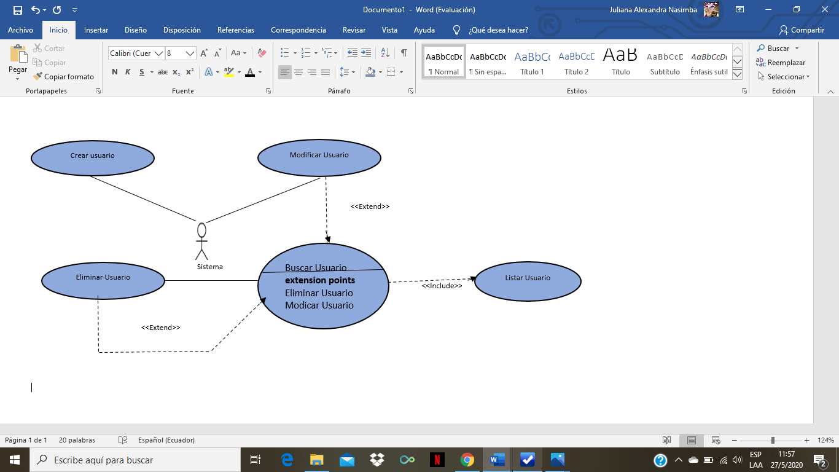

**Elaborado por: Nasimba Quishpe Alexandra Juliana**

Ilustración 6:Diagrama casos de uso del sistema – Registro de Turista.

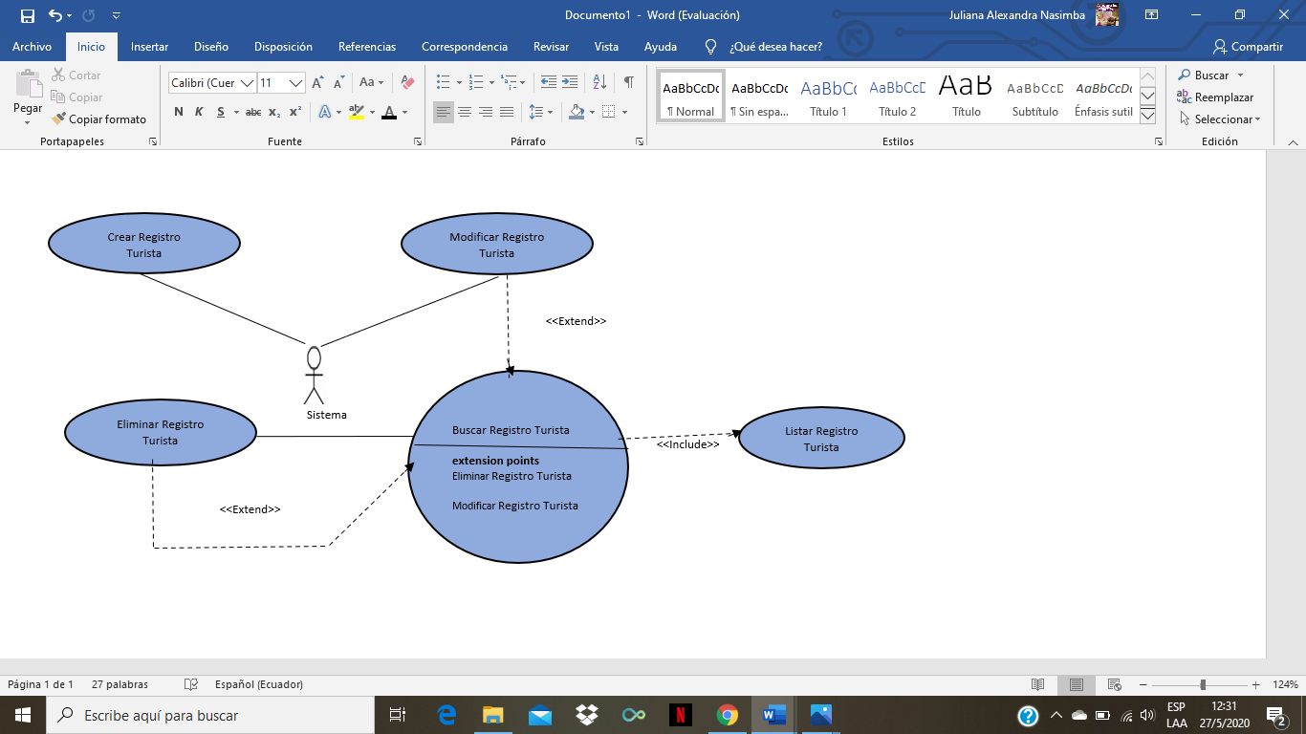

**Elaborado por: Nasimba Quishpe Alexandra Juliana**

Ilustración 7: Diagrama casos de uso del sistema: Registro de Transporte

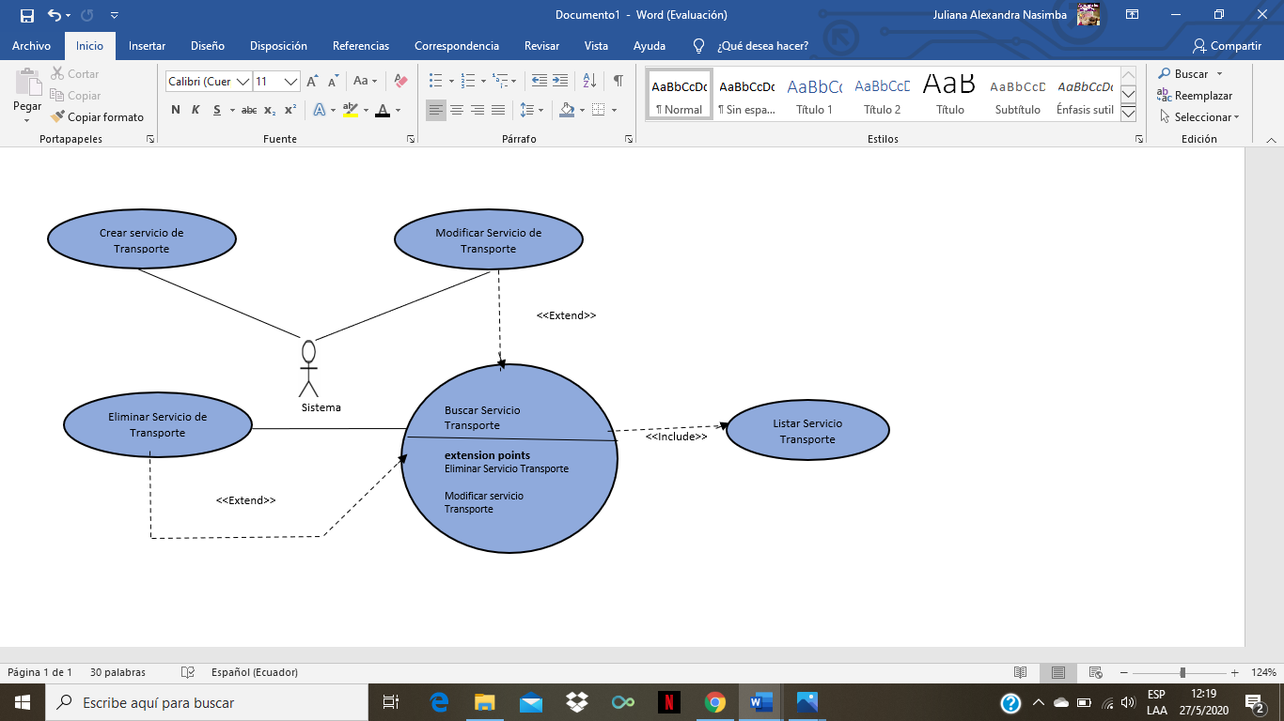

**Elaborado por: Nasimba Quishpe Alexandra Juliana**

Ilustración 8: Diagrama casos de uso del sistema: Registro de Hospedaje

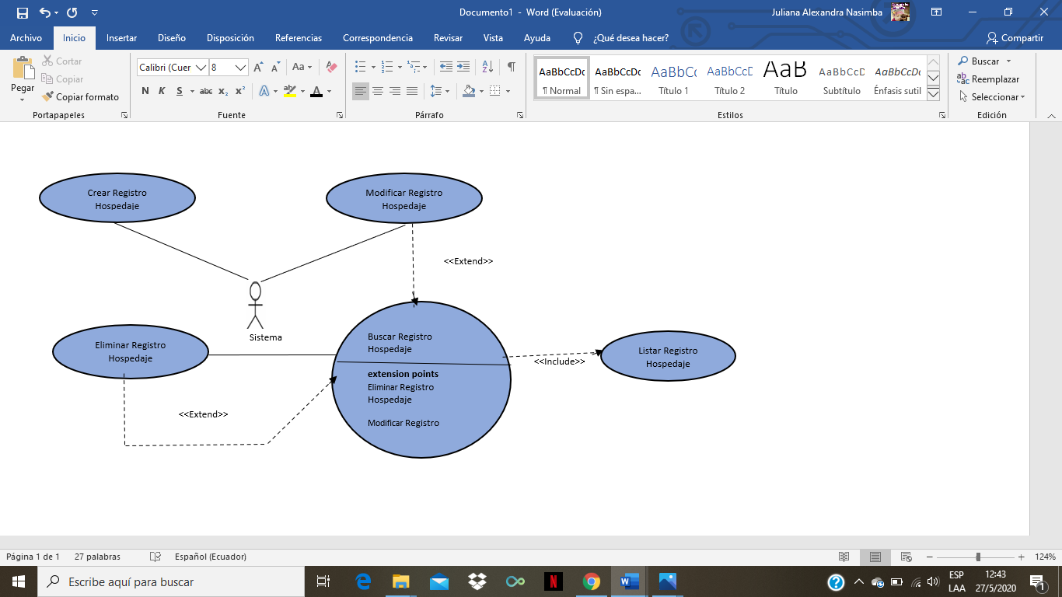

***Elaborado por: Nasimba Quishpe Alexandra Juliana***

Ilustración 9: Diagrama casos de uso del sistema - Gestionar Cobro de Servicios Turísticos

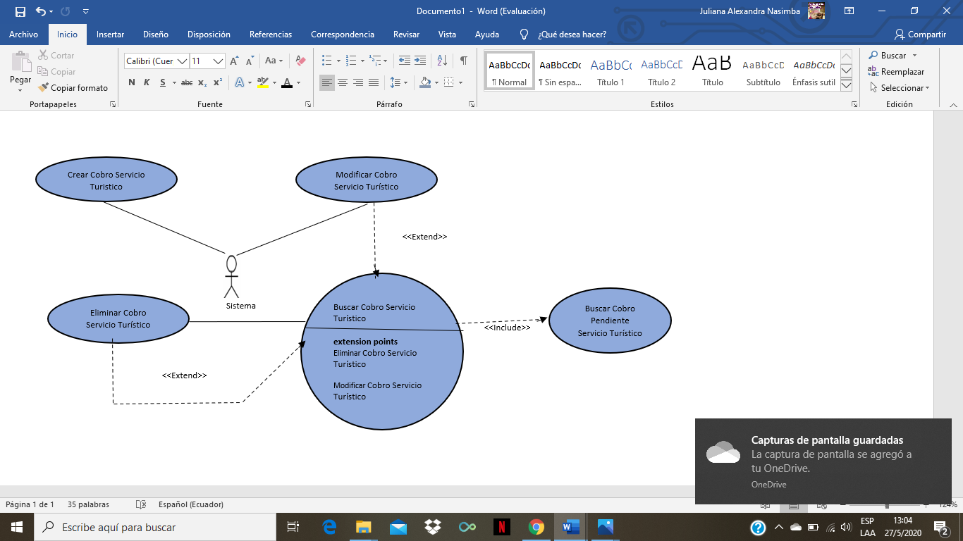

. ***Elaborado por: Nasimba Quishpe Alexandra Juliana***

### Listado de casos de uso

Tabla 13:Priorización de los casos de uso

|  |  |
| --- | --- |
| No. | Nombre del Caso de Uso |
| 1 | **Autenticar Usuario** |
| 2 | **Registro Usuario** |
|  | 2.1. Crear Usuario |
|  | 2.2. Eliminar Usuario |
|  | 2.3. Modificar Usuario |
|  | 2.4. Buscar Usuario |
| 3 | **Registro Turista** |
|  | 3.1. Crear Registro Turista |
|  | 3.2. Eliminar Registro Turista |
|  | 3.3. Modificar Registro Turista |
|  | 3.4. Buscar Registro Turista |
|  | 3.5 Listar Registro Turista |
| 4 | **Registro Transporte** |
|  | 4.1. Crear Registro Transporte |
|  | 4.2. Eliminar Registro Transporte |
|  | 4.3. Modificar Registro Transporte |
|  | 4.4. Buscar Fecha, Hora Transporte |
|  | 4.5 Listar Registro Transporte |
| 5 | **Registro Hospedaje** |
|  | 5.1. Crear Registro Hospedaje |
|  | 5.2. Eliminar Registro Hospedaje |
|  | 5.3. Modificar Registro Hospedaje |
|  | 5.4. Buscar Registro Hospedaje |
| 6 | **Crear Cobro Servicio Turístico** |
|  | 6.1. Crear Cobro Servicio Turístico |
|  | 6.2. Eliminar Cobro Servicio Turístico |
|  | 6.3. Modificar Cobro Servicio Turístico. |
|  | 6.4 Buscar Cobro Pendiente |

**Elaborado por: Alexandra Juliana Nasimba Quishpe**

### 2.5 Descripción de los casos de uso principales del sistema

En la investigación, serán descritos sólo los casos de uso del sistema 3, 4 y 5 por ser los que describen el negocio. De cada uno de ellos sólo se documentará en la tesis el escenario crear.

Las descripciones de los casos de usos tendrán en cuenta lo siguiente:

* **Nombre del caso de uso:** nombre del caso de uso que se va a caracterizar.
* **Propósito:** descripción del objetivo del caso de uso que se está modelando.
* **Actor:** es el actor que va a iniciar el caso de uso
* **Precondición:** Está formada por el conjunto de condiciones que se tienen que cumplir para que se pueda iniciar un caso de uso. En muchos casos supone la ejecución de casos de usos previos. Se representa un estado y no la ejecución de una serie de acciones previas al caso de uso (Jummp, 2011)

### 2.5.1 Descripción del caso de uso crear registro

Tabla 14: Descripción caso de uso - Crear registro

|  |  |  |
| --- | --- | --- |
| CU-3 | | Gestionar Registro de Usuario |
| CU-3.1 | | Crear Registro Usuario |
| RF: 3.1 | | |
| Actores | Sistema | |
| Propósito | Crea y registra Turistas | |
| Resumen | El caso de uso inicia cuando los turistas visitan las pagina web y proceder a su respectivo registro, se toma en cuenta las visitas que se obtuvo al día. | |
| Precondición | Los clientes pueden dejan sus sugerencias por medio del sitio web. | |
| Flujo normal del evento | | |
| Acción del actor | | Respuesta de Sistema |
| 1.- Selecciona la pestaña mantenimiento | | 2.- Muestra las opciones (turista, sistema) |
| 3.-selección la opción deseada | | 4.- Muestra la ventana de registro |
| 5.- seleccionamos la opción “Nuevo” | | 6.- se habilitan los campos de registro de la base de datos |
|  | | 7.- se genera el código automáticamente |
| 8.- digita o registra la información requerida | |  |
| 9.- selecciona la opción Guardar del menú | | 10.- se realiza la validación de la información ingresada. |
| Flujos alternos | | |
| 6.1.-En caso de errores en la información ingresada el nuevo registro no se guardará hasta que el actor digite la información correcta. | | |

**Elaborado por: Alexandra Juliana Nasimba Quishpe**

### 2.5.2 Descripción del caso de uso Crear Cobro

Tabla 15: Descripción de caso de uso - Crear Cobro Servicio Turístico

|  |  |  |
| --- | --- | --- |
| CU-4 | | Gestionar Cobro Servicio Turístico |
| CU-4.1 | | Crear cobro Servicio Turístico |
| RF: 4.1 | | |
| Actores | Turista, administrador | |
| Propósito | Crea nuevo registro de turistas | |
| Resumen | El caso de uso inicia cuando el turista elige varias opciones de cobro en el sistema. | |
| Precondición | El actor puede dejan sus sugerencias por medio del sitio web | |
| Flujo normal del evento | | |
| Acción del actor | | Respuesta de Sistema |
| 1.- Selecciona la opción pagos | | 2.- Nos muestra dos opciones (clientes y administrador) |
| 3.-Slecciona el campo deseado | | 4.- se abrirá la interfaz de pago de Servicios Turísticos |
| 5.- Digitamos la CI | |  |
| 6.- seleccionamos buscar | | 7.- Verifica y muestra la información deseada |
|  | | 8.- el sistema activa los campos para ingresar la información, además se visualiza la información de los registros antes ingresados, que esta previamente almacenada en la base de datos |
| 9.- digita la información requerida | |  |
| 10.- Selecciona la opción Guardar | | 11.- Realiza la validación de la información ingresada |
|  | | 12.- almacena los datos en la base de datos |
|  | | 13.- Muestra mensaje de confirmación que la información fue guardada con éxito. |
| Flujos alternos | | |
| 11.1.- Si la validación no es correcta el sistema mostrara menajes de errores hasta que la información sea corregida. | | |

**Elaborado por: Alexandra Juliana Nasimba Quishpe**

### 2.5.3 Descripción del caso de uso Gestionar Pago Turístico

Tabla 16: Descripción de caso de uso – Crear Pago Turístico

|  |  |  |
| --- | --- | --- |
| CU-5 | | Gestionar Pago Turístico |
| CU-5.1 | | Crear pago Turístico |
| RF: 5.1 | | |
| Actores | Turista, administrador | |
| Propósito | Crea nuevo pago Turístico | |
| Resumen | El caso de uso inicia cuando el usuario u administrador ingresa a la interfaz de gestión de pago de servicios turísticos, y busca el registro que desea crear nuevo pago turístico. | |
| Precondición | El actor esta autenticada en el sistema. | |
| Flujo normal del evento | | |
| Acción del actor | | Respuesta de Sistema |
| 1.- Selecciona la opción pagos | | 2.- Nos muestra dos opciones (Turista y administrador) |
| 3.-Slecciona el campo deseado (Pago) | | 4.- se abrirá la interfaz de pago de sueldos |
| 5.- Digitamos la CI | |  |
| 6.- seleccionamos buscar | | 7.- Verifica que la CI sea la correcta y muestra la información deseada |
|  | | 8.- el sistema activa los campos para ingresar la información, además se visualiza la información de los registros antes ingresados de la persona seleccionada, que esta previamente almacenada en la base de datos |
| 9.- digita la información requerida | |  |
| 10.- Selecciona la opción Guardar | | 11.- Realiza la validación de la información ingresada |
|  | | 12.- almacena los datos en la base de datos |
|  | | 13.- Muestra mensaje de confirmación que la información fue guardada con éxito. |
| Flujos alternos | | |
| 11.1.- Si la validación no es correcta el sistema mostrara menajes de errores hasta que la información sea corregida. | | |

**Elaborado por: Alexandra Juliana Nasimba Quishpe**

### 2.6 Conclusión del capítulo

En el capítulo se mostraron los diagramas de casos de usos del negocio, el diagrama de actividades del negocio y los diagramas de casos de usos del sistema. Se listan los requisitos funcionales y se describen los requisitos no funcionales. Además, se describen los casos de usos del sistema.

# CAPÍTULO III

## DESCRIPCIÓN DE LA PROPUESTA DE SOLUCIÓN

### 3.1 Breve descripción del capítulo

Este capítulo aborda todo lo referido al análisis y diseño del sistema propuesto. Se describe la arquitectura que se utiliza, la cual se verá reflejada en los diagramas del diseño, a través de la utilización las tecnologías, lenguaje y metodología antes descritos.

Admitir la implementación del sistema de acuerdo a la arquitectura propuesta por el diseño. Se representa la base de datos utilizada a través de un modelo de datos, se modelan los diagramas de componentes y de despliegue, lo que posibilitaría que quedara conformado el modelo de implementación. Además, se explica cómo se realiza el tratamiento de errores, la seguridad y los estándares y estilos utilizados

### 3.2 Arquitectura para la implantación del sistema (cliente – servidor)

“La arquitectura cliente/servidor es un modelo para el desarrollo de sistemas de información en el que las transacciones se dividen en procesos independientes que cooperan entre sí para intercambiar información, servicios o recursos. Se denomina cliente al proceso que inicia el diálogo o solicita los recursos y servidor al proceso que responde a las solicitudes.” (Sepulveda, 2009). (de Dios Murillo Morera & Caamaño Polini, 2010).

Ilustración 10:Arquitectura del sistema

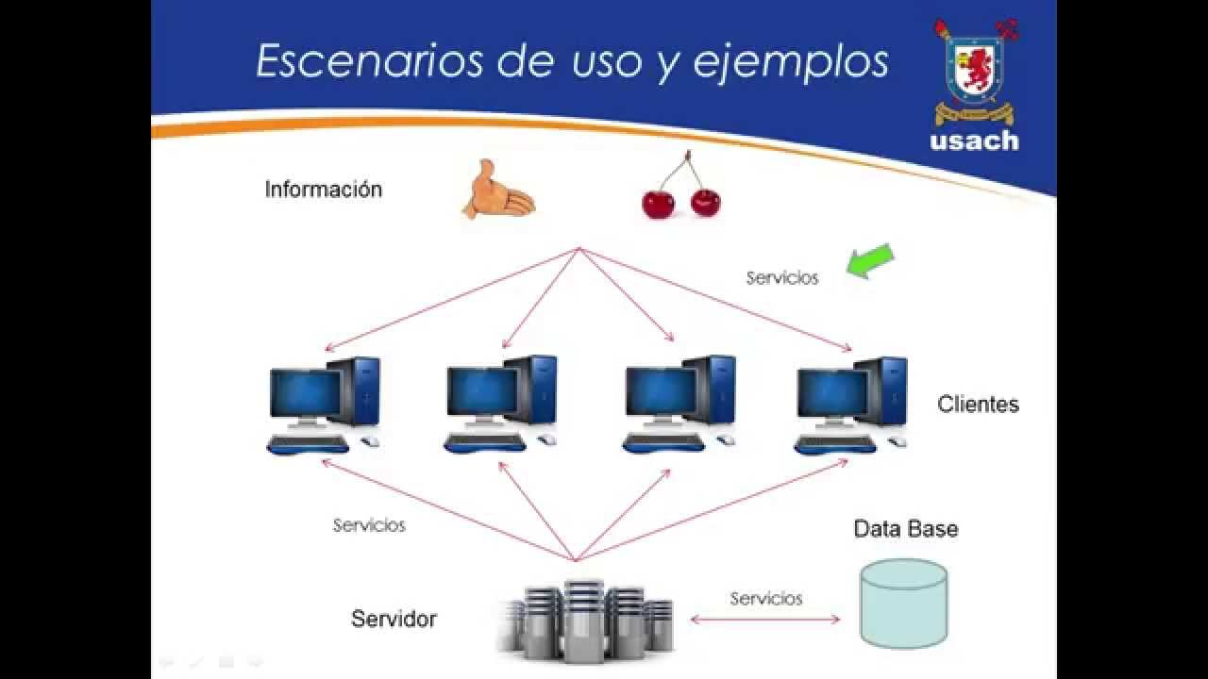

**Elaborado por: Alexandra Juliana Nasimba Quishpe**

### 3.3 Arquitectura para el diseño del sistema (Modelo Vista Controlador)

El patrón Modelo Vista Controlador (MVC) es el más extendido para el desarrollo de aplicaciones donde se deben manejar interfaces de usuarios, éste se centra en la separación de los datos o modelo, y la vista, mientras que el controlador es el encargado de relacionar a estos dos (MacWilliams et al., 2003). Su principal característica es aislar la vista del modelo (Camarena Sagredo, Trueba Espinosa, Martínez Reyes, & López García, 2012)

### Modelo

Contiene únicamente los datos puros de aplicación; no contiene lógica que describe cómo pueden presentarse los datos a un usuario. (IBM, 2015)

### Vista

Presenta al usuario los datos del modelo. La vista sabe cómo acceder a los datos del modelo, pero no sabe el significado de estos datos ni lo que el usuario puede hacer para manipularlos. (IBM, 2015)

### Controlador

Escucha los sucesos desencadenados por la vista (u otro origen externo) y ejecuta la reacción apropiada a estos sucesos. En la mayoría de los casos, la reacción es llamar a un método del modelo. Puesto que la vista y el modelo están conectados a través de un mecanismo de notificación, el resultado de esta acción se reflejará automáticamente en la vista. (IBM, 2015)

Ilustración 11: Modelo vista controlador

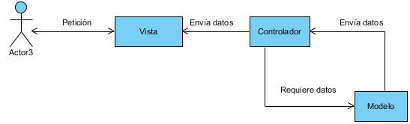

**Elaborado por: Alexandra Juliana Nasimba Quishpe**

### 3.4 Diagrama de clases del diseño

El diagrama de clases depende de los casos de uso ya que describe a los objetos y las relaciones que existen entre ellos localizados en los diferentes escenarios del sistema. Presenta las propiedades, operaciones y asociaciones de los objetos encontrados en el sistema. Las cajas en el diagrama, son las clases, se encuentran divididas en tres compartimientos: El nombre de la clase, sus atributos y sus operaciones. (Morales Sánchez & Miranda Bojórquez, 2010).

Los siguientes diagramas de clases implementan el patrón de diseño MVC.